Додаток № 1
Технічні та/або кількісні та якісні вимоги
до предмету закупівлі

Конкретна назва закупівлі: Канцелярські товари

Предмет закупівлі за класифікатором: ДК 021:2015:30190000-7 Офісне устаткування та приладдя різне

Найменування товару* | Характеристики* | Кількість
Файл Optima Premium* А4 50 мкм. 100 штук | 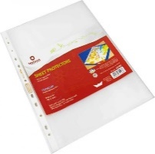 | 7 уп.
Скотч канцелярський 2 мм х10м (прозорий) * | 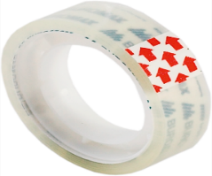 | 25 шт.
Батарейки пальчикові* | 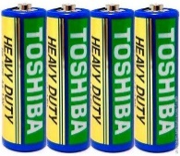 | 20 шт.
Батарейки міні пальчикові* | 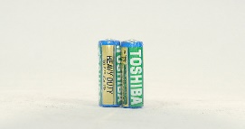 | 20 шт.
Клей-олівець* | 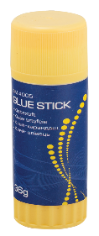На основі PVP, Об'єм 36 г. | 15 шт.
Клей ПВА з пензликом 50 мл. * | 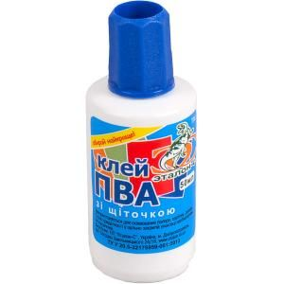 | 15 шт.
Клей ПВА 200 мл. * | 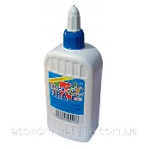 | 15 шт.
Коректор ручка * | 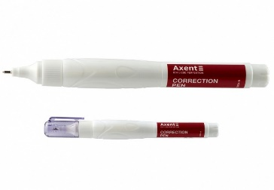 12 мл з металевим наконечником 7004, AXENT | 15шт.
Альбом для малювання 24 аркуші А4* |  | 20 шт.
Папір кольоровий А4 14 аркушів "Перламутровий", 7 кольорів* | 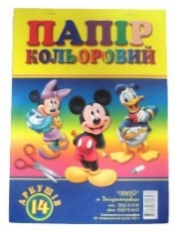 | 20 шт.
Набір кольорового картону А4 9 аркушів* |  | 20 шт.
Фарби акварельні медові 12 кольорів* | 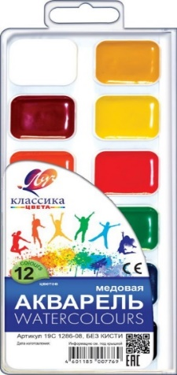 | 20 шт.
Олівець графітний* | 9002-A, з гумкою, НВ, 2.2 мм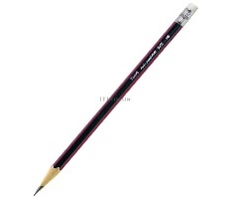 | 20 шт.
Ручка пиши стирай синя | 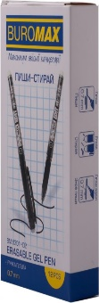 | 20 шт.
Стрижень для ручки пиши стирай, синій | 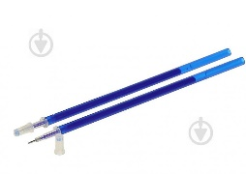 | 50 шт.
Стержень для кулькової ручки Buromax 14 см* | синій – 40 шт.; червоний – 5 шт.; чорний – 5 шт. | 50 шт.
Олівці 24 кольори* | 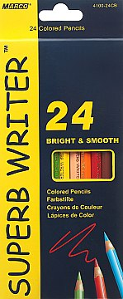 | 15 шт.
Блок паперу для нотаток * | 80х80х20мм, скл., білий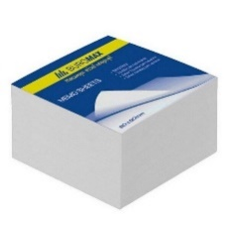 | 10 шт.
Фломастери 12 кольорів/ уп.* | 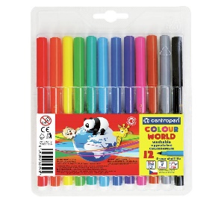 | 30 шт.
Пластилін 12 кольорів/уп. * | 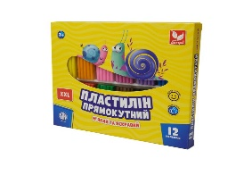 | 50 шт.
Маркер перманентний в асортименті* | 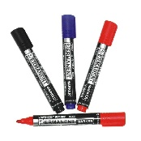синій – 5 шт.; червоний – 5 шт.; зелений – 5 шт.; чорний – 5 шт. | 20 шт.
Папка реєстратор (Сегрігатор) А4 | 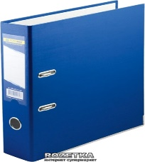 | 10 шт.
Зошит А4 клітка 96 аркушів* | Тверда обкладинка | 5 шт.
Зошит лінія 24 аркуші тверда обкладинка * | 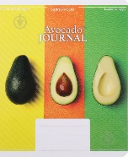 | 60 шт.
Зошит клітка 24 аркуші тверда обкладинка* | 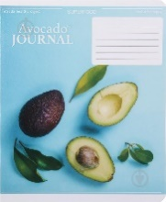 | 60 шт.
Зошит клітка 36 аркушів тверда обкладинка* |  | 30 шт.
Зошит клітка 48 аркушів тверда обкладинка* |  | 30 шт.

Орієнтовна вартість закупівлі: 18 000 грн. 00 коп.
* - або еквівалент з аналогічними або кращими технічними характеристиками
До ціни пропозиції конкурсних торгів включаються наступні витрати:
- податки і збори (обов’язкові платежі), що сплачуються або мають бути сплачені;
- витрати на поставку;
- навантаження і розвантаження;
- інші витрати, передбачені для товару даного виду та умов спрощеної закупівлі.
Попередня оплата відсутня. Оплата після надходження фінансування з міського бюджету. Якість товару має відповідати вимогам державних стандартів, а також умовам, встановленим чинним законодавством до товару даного виду.
Строк заміни дефектного (неякісного) Товару: не більше 1 робочого дня з моменту виявлення недоліку.
Доставка товару транспортом постачальника, завантаження та розвантаження товару здійснюється за рахунок постачальника.
Доставка продукції здійснюється паралельно з заключенням Договору.
Контактна особа, у разі виникнення питань по закупівлі: Вікторія Сергіївна (050 453 39 25) centr.reab.dnepr@ukr.net

